LAPORAN PRAKTIKUM INTERNET OF THINGS (IoT)

Simulasi dan Implementasi ESP32 dengan Sensor Suhu-Kelembaban di Wokwi & VSCode

Abdur Rohim Syah Sjadja‘ah
Fakultas Vokasi, Universitas Brawijaya
Email: abdurrohimsyah05@gmail.com

Abstrak
Praktikum ini dilakukan untuk memahami cara kerja sensor suhu kelembapan dengan menggunakan platform Wokwi dan Visual Studio Code (VSCode). Dalam praktikum ini, pengguna akan mempelajari cara merancang, mengimplementasikan, dan menguji sistem Sensor Suhu Kelembapan dengan mikrokontroler secara virtual melalui Wokwi, serta menulis kode menggunakan VSCode. Perancangan sensor suhu kelembapan ini bertujuan untuk memberikan pemahaman tentang dasar-dasar pengendalian perangkat mikrokontroler dan simulasi sistem kontrol berbasis suhu dan kelembapan.
Pada eksperimen ini saya mencoba membuat Sensor Suhu dan kelembapan menggunakan ESP32 dan DHT22. Hasil yang saya dapatkan adalah bisa mengetahui bagaimana cara kerja DHT22 yang dihubungkan ke ESP32 dan mengatur suhu maupun kelembapan menggunakan bahasa pemrograman C++ di Visual Studio Code.
Kata kunci : Visual Studio Code, ESP, DHT22, Suhu, C++

- Introduction (Pendahuluan)
1.1 Latar Belakang
Perkembangan teknologi saat ini memungkinkan pemantauan dan otomatisasi secara real-time di berbagai sektor, termasuk pemantauan lingkungan. Salah satu penerapan dasar IoT adalah pengukuran suhu dan kelembaban, yang menjadi parameter penting dalam bidang seperti pertanian, kesehatan, dan rumah pintar (smart home). Sistem ini dikembangkan dan disimulasikan menggunakan PlatformIO di Visual Studio Code (VSCode) dengan bantuan Wokwi Simulator, sehingga tidak memerlukan perangkat keras fisik selama pengujian. Dengan memanfaatkan PlatformIO dan Wokwi, pengembang dapat mensimulasikan perilaku mikrokontroler, menguji kode, dan melakukan debugging sebelum menerapkannya pada perangkat nyata.
Tujuan dari proyek ini adalah untuk mengembangkan, mensimulasikan, dan menganalisis implementasi sistem pemantauan suhu dan kelembaban berbasis ESP32 menggunakan DHT22. Praktikum ini bertujuan untuk memberikan wawasan mengenai pemrograman mikrokontroler, integrasi sensor, serta pemrosesan data secara real-time dalam lingkungan IoT. Selain itu, proyek ini dapat menjadi dasar untuk pengembangan lebih lanjut dalam sistem otomasi dan pemantauan lingkungan berbasis IoT.

1.2 Tujuan Eksperimen
Praktikum ini bertujuan untuk mengajarkan langkah-langkah pembuatan sistem Sensor Suhu dan kelembapan dengan menggunakan platform Wokwi dan VSCode. langkah-langkah pembuatan sistem sensor suhu kelembapan dengan menggunakan platform Wokwi dan VSCode. Dengan menggunakan platform tersebut, pengguna dapat mengetahui suhu dan kelembapan menggunakan DHT22 yang dihubungkan ke ESP32. Sedangkan VSCode digunakan untuk menulis kode program maupun mensimulasikan cara kerja sensor suhu kelembapan seandainya website dari Wokwi sedang bermasalah. Pengguna juga bisa mengatur suhu dan kelembapan yang tertera di DHT22.

- Methodology (Metodologi)
  - Tools & Materials
- Laptop
- Internet
- Web Browser (Chrome)
- Wokwi Simulator
- Visual Studio Code

  - Implementation Steps (Langkah Implementasi)
- Buka website Wokwi (https://wokwi.com/)
Pertama kalian harus Sign up dulu atau Sign in jika sudah memiliki akun.
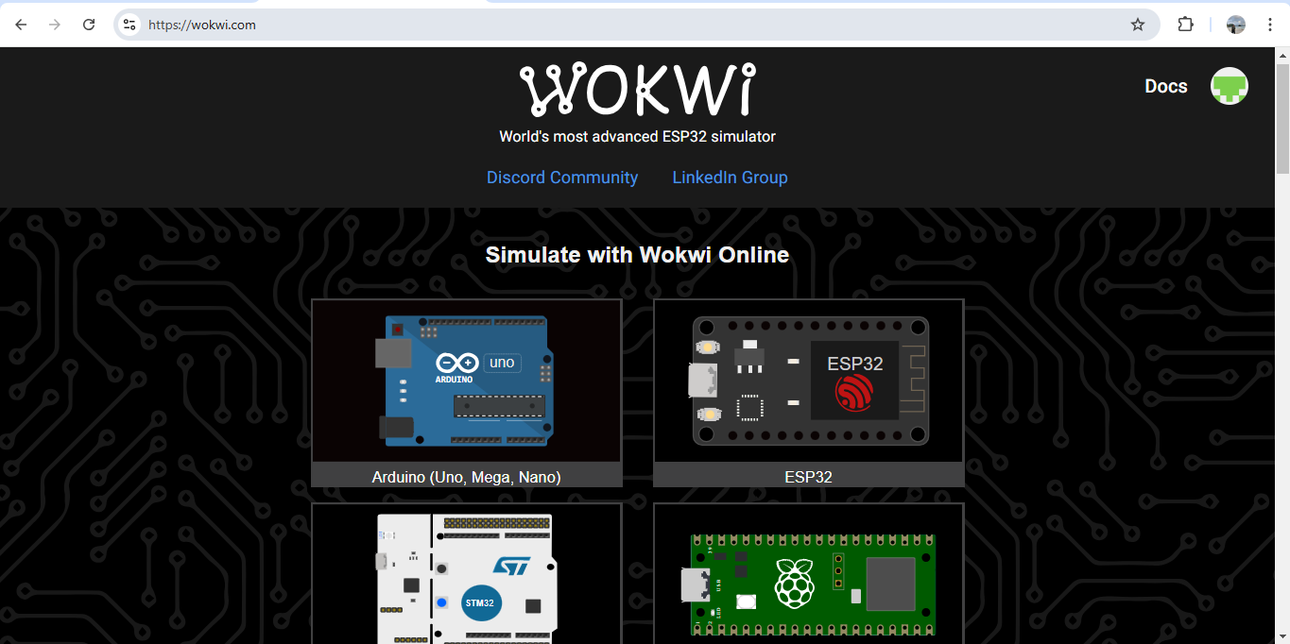

- Setelah itu kalian pilih opsi dengan nama ESP32


- Kalian scroll aja sampai menemukan Starter Template. Lalu kalian pilih ESP32 sebelah kiri paling atas.
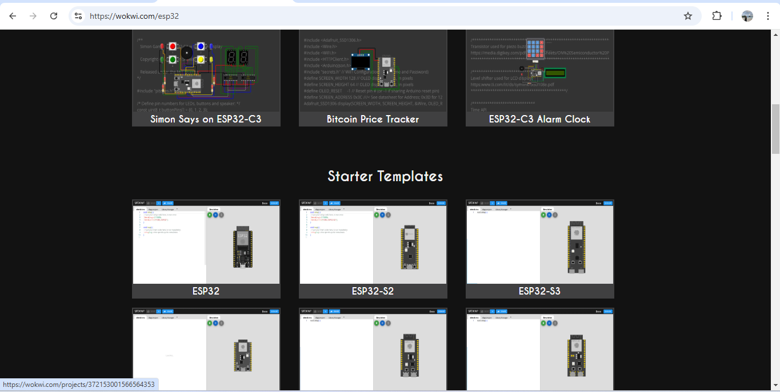

- Silahkan buat Sensor Suhu dan Kelembapan yang kalian mau.
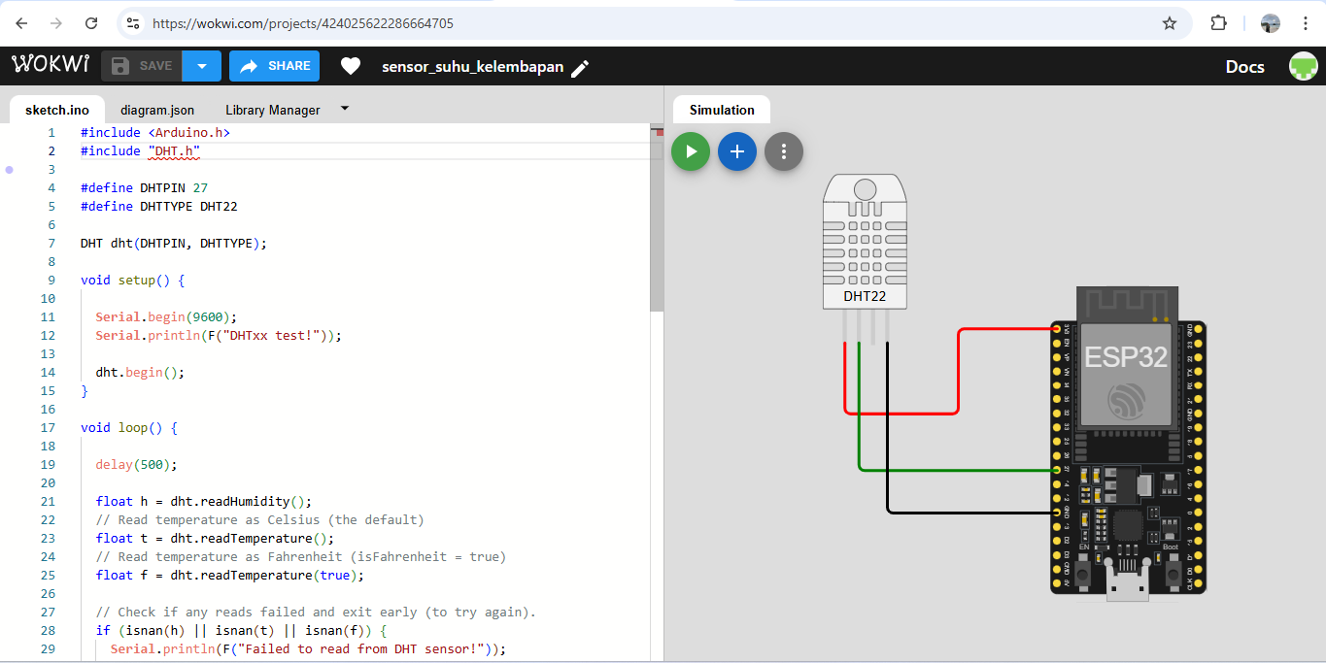

- Selanjutnya kalian buka VSCode dan buka folder yang sudah kalian siapkan. Setelah itu pilih icon PlatformIO (gambar paling bawah).
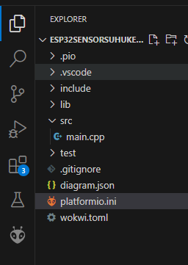

- Kalian klik new project dan isi seperti gambar di bawah ini lalu klik finish.
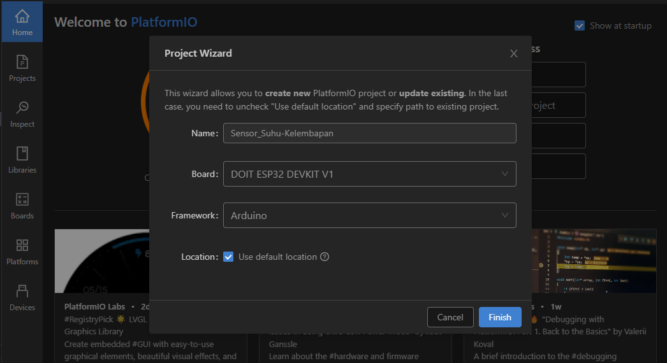

- Setelah itu kalian buat file baru dengan nama diagram.json dan wokwi.toml. Kode diagram.json yang kalian copy dari wokwi simulator silahkan di paste di file diagram.json di VSCode. File wokwi.toml bisa kalian isi juga seperti gambar di bawah.
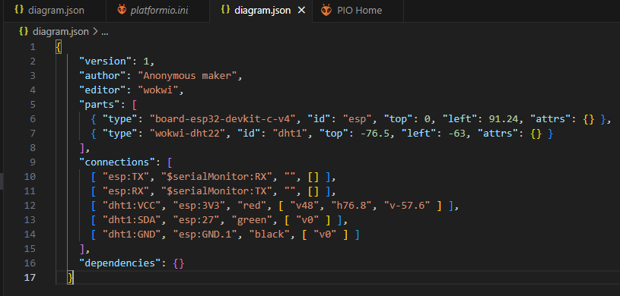
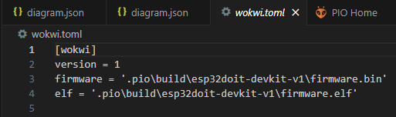

- Copy kode pada sketch.ino yang ada pada wokwi simulator dan paste ke folder src/main.cpp di VSCode.
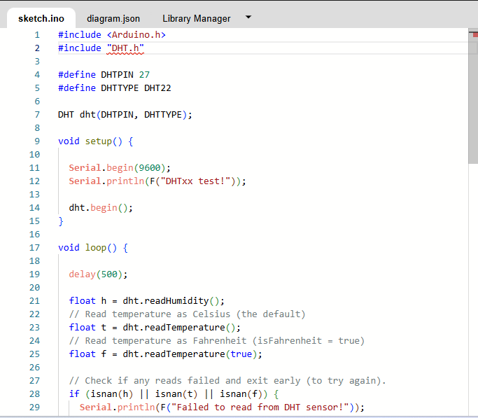
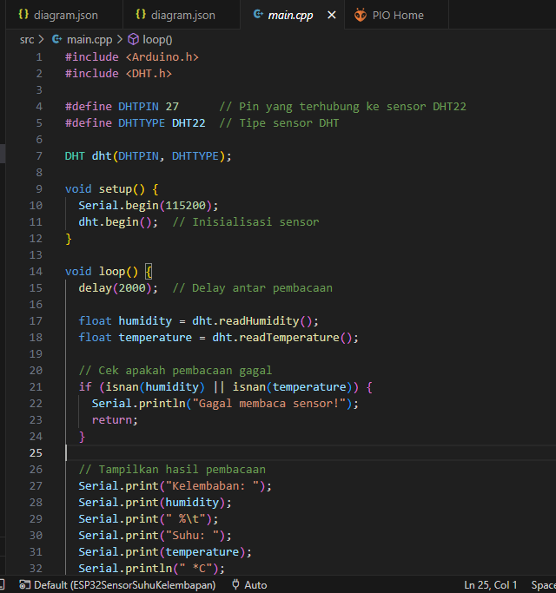

- Cari lisensi wokwi untuk VSCode dengan cara seperti berikut dan get your license.
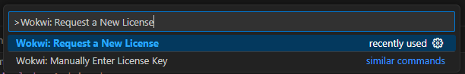
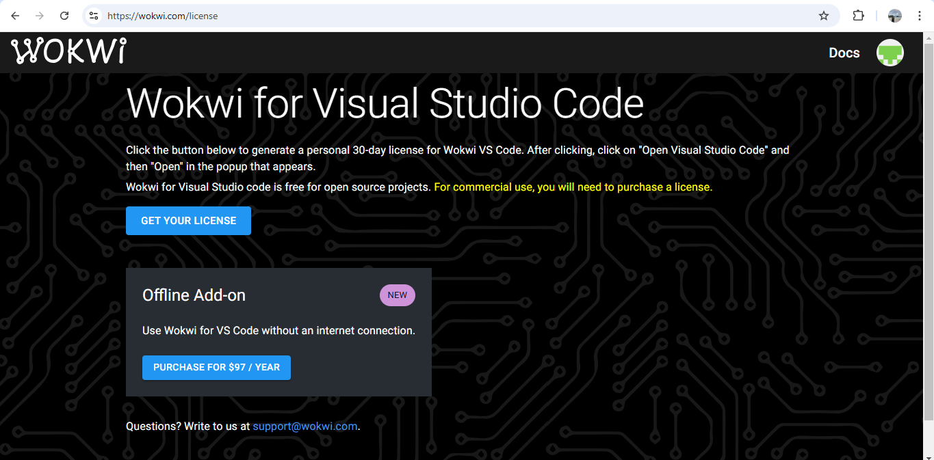

- Kalian bisa simulasi menggunakan VSCode.
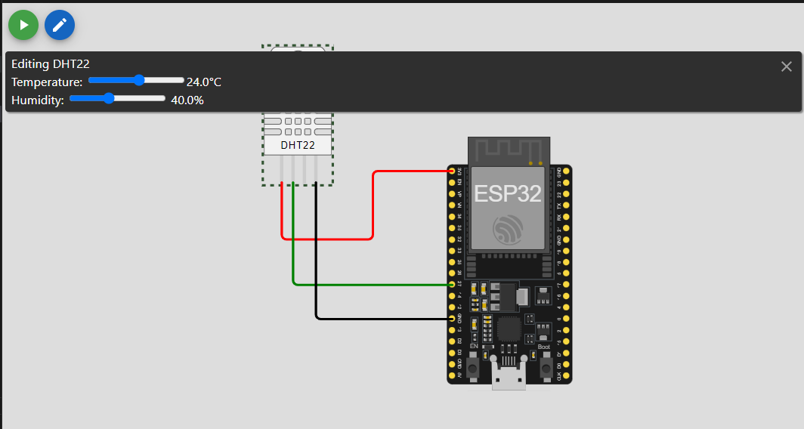

- Results and Discussion (Hasil dan Pembahasan)

  - Experimental Results (Hasil Eksperimen)
Hasil yang saya dapatkan adalah sensor suhu dan kelembapan tersebut bisa bekerja dengan yang saya harapkan. Tingkat suhu dan kelembapan bisa terdeteksi oleh sensor DHT22 yang dihubungkan ke ESP32 secara real-time. Untuk delaynya dari setiap pembacaan bisa kita ubah pada kode program main.cpp.

- Appendix
Kode program main.cpp

